**新 书 推 荐**

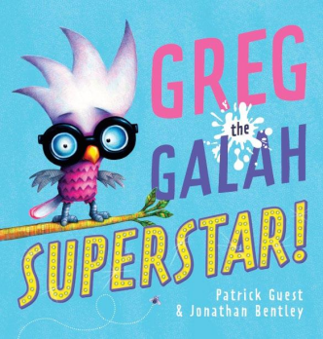**中文书名：《明星鹦鹉格雷格！》**

**英文书名：GREG THE GALAH, SUPERSTAR!**

**作 者：Patrick Guest**

**出 版 社：Scholastic Aus**

**代理公司：Scholastic Aus/ANA**

**页 数：28页**

**出版时间：2024年10月**

**代理地区：中国大陆、台湾**

**审读资料：电子稿**

**类 型：儿童故事绘本**

**内容简介：**

大家都知道，粉红凤头鹦鹉超级搞笑。

它们傻乎乎、声音大，还超级喜欢引人注意！

但格雷格……跟其他鸟儿完全不一样。

**本书卖点：**

·可爱有趣、色彩鲜明，这本押韵朗读绘本会让孩子们“咯咯”大笑！

·来自澳大利亚两位备受喜爱的童书创作者，《明星鹦鹉格雷格》通过一群羽毛蓬松的角色，欢乐地赞美“与众不同”！

·一向理智的格雷格（Greg）首次登台演出，竟引发了一场爆笑高潮……

**作者简介：**

**帕特里克·盖斯特（Patrick Guest）**在海边长大，童年时光被橄榄球、茶树丛中的奔跑、收集骨头，以及一家人在破旧面包车里合唱的十重唱所填满。他人生的一半献给了运动物理治疗，而在孩子出生后，他找到了人生的另一半——讲故事。

**帕特里克·盖斯特（Patrick Guest）**的其他作品：

*Baboon in a Balloon*

**乔纳森·本特利（Jonathan Bentley）**是一位屡获大奖的作家与插画家，创作了无数图书，其中包括与玛格丽特·怀尔德（Margaret Wild）、The Wiggles以及安德鲁·达多（Andrew Daddo）的合作。在绘画时，他喜欢使用多种媒材，包括丙烯、油画和水彩。

**乔纳森·本特利（Jonathan Bentley）**的其他作品：

*More from Jonathan Bentley*

*We Are All Brave*

*Bad Bunny: The Pirate*

*My Fantastic Dad*

**内页插图：**

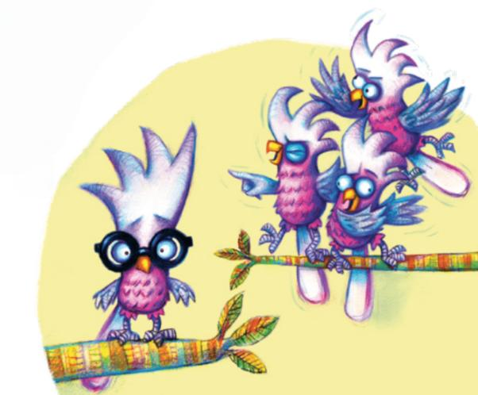

**感谢您的阅读！**

**请将反馈信息发至：版权负责人**

**Email**：**[Rights@nurnberg.com.cn](mailto:Rights@nurnberg.com.cn)**

安德鲁·纳伯格联合国际有限公司北京代表处

北京市海淀区中关村大街甲59号中国人民大学文化大厦1705室, 邮编：100872

电话：010-82504106, 传真：010-82504200

公司网址：[http://www.nurnberg.com.cn](http://www.nurnberg.com.cn/)

书目下载：<http://www.nurnberg.com.cn/booklist_zh/list.aspx>

书讯浏览：<http://www.nurnberg.com.cn/book/book.aspx>

视频推荐：<http://www.nurnberg.com.cn/video/video.aspx>

豆瓣小站：<http://site.douban.com/110577/>

新浪微博：[安德鲁纳伯格公司的微博_微博 (weibo.com)](https://weibo.com/1877653117/profile?topnav=1&wvr=6)

微信订阅号：ANABJ2002

